Упражнение: Повторения с цикли – While цикъл
Задачи за упражнение и домашно към курса "Основи на програмирането" в СофтУни.
Тествайте решението си в judge системата: https://alpha.judge.softuni.org/contests/while-loop-exercise/2384

Старата Библиотека
Ани отива до родния си град след много дълъг период извън страната. Прибирайки се вкъщи тя вижда старата библиотека на баба си и си спомня за любимата си книга. Помогнете на Ани, като напишете програма в която тя въвежда търсената от нея книга(текст). Докато Ани не намери любимата си книга или не провери всички в библиотеката, програмата трябва да чете всеки път на нов ред името на всяка следваща книга (текст). Книгите в библиотеката са свършили щом получите текст "No More Books".
- Ако не открие търсената книгата да се отпечата на два реда:
- "The book you search is not here!"
- "You checked {брой} books."
- Ако открие книгата си се отпечатва един ред:
  - "You checked {брой} books and found it."

Примерен вход и изход
Вход | Изход | Обяснения
Troy  Stronger  Life Style  Troy | You checked 2 books and found it. | Книгата която Ани търси, в случая е Troy. Първата книга от библиотеката е Stronger, втората е Life Style, третата книга е търсената – Troy и програмата приключва.
The Spot  Hunger Games  Harry Potter  Torronto  Spotify  No More Books | The book you search is not here!  You checked 4 books. | Книгата, която търси Ани е "The Spot".  Първата книга от библиотеката е Hunger Games, втората Harry Potter, третата Torronto, а четвъртата Spotify. Понеже няма повече книги в библиотеката, четенето на имена приключва. Ани не намери книгата, която търсеше.
Bourne  True Story  Forever  More Space  The Girl  Spaceship  Strongest  Profit  Tripple  Stella  The Matrix  Bourne | You checked 10 books and found it.

Насоки
- Прочетете входните данни от конзолата.
- Направете още две помощни променливи в началото, които да следят дали книгата е намерена или всички книги са проверени. Едната променлива ще е брояч и трябва да е от тип цяло число и с първоначална стойност нула. С нея ще следим колко книги са проверени. Другата променлива трябва да е от булев тип и да е с началната стойност false.
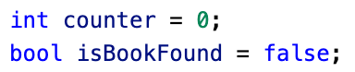
- Направете си while цикъл, в който всеки път ще четете от конзолата нова книга, докато книгите в библиотеката се изчерпят и прочетете текста "No More Books".
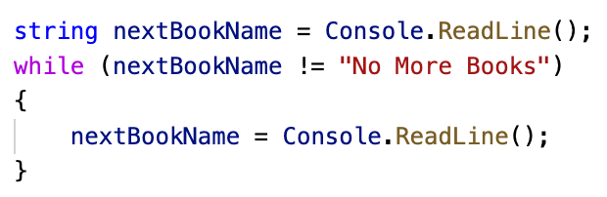
- Ако книгата, която четете от конзолата съвпада с любимата книга на Ани, презапишете стойността на променливата от булев тип, и прекратете цикъла, в противен случай увеличете брояча с едно.
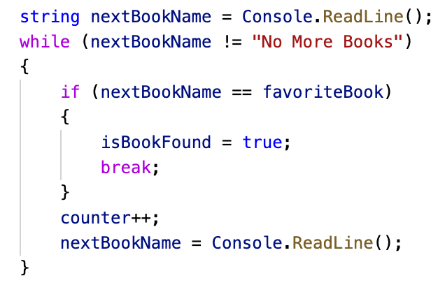
- Според това, дали книгата е намерена, принтирайте нужните съобщения.
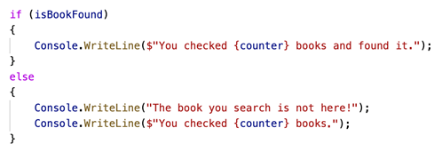

Подготовка за изпит
Напишете програма, в която Марин решава задачи от изпити докато не получи съобщение "Enough" от лектора си. При всяка решена задача той получава оценка. Програмата трябва да приключи прочитането на данни при команда "Enough" или ако Марин получи определения брой незадоволителни оценки.
Незадоволителна е всяка оценка, която е по-малка или равна на 4.

Вход
- На първи ред - брой незадоволителни оценки - цяло число в интервала [1…5]
- След това многократно се четат по два реда:
  - Име на задача - текст (низ)
- Оценка - цяло число в интервала [2…6]

Изход
- Ако Марин стигне до командата "Enough", отпечатайте на 3 реда:
- "Average score: {средна оценка}"
- "Number of problems: {броя на всички задачи}"
  - "Last problem: {името на последната задача}"
- Ако получи определеният брой незадоволителни оценки:
- "You need a break, {брой незадоволителни оценки} poor grades."
Средната оценка да бъде форматирана до втория знак след десетичната запетая.

Примерен вход и изход
Вход | Изход | Обяснения
3  Money  6  Story  4  Spring Time  5  Bus  6  Enough | Average score: 5.25  Number of problems: 4  Last problem: Bus | Броя на позволени незадоволителни оценки е 3.  Първата задача се казва Money, оценката на Марин е 6.  Втората задача е Story, оценката на Марин е 4.  Третата задача е Spring Time, оценката на Марин е 5.  Четвъртата задача е Bus, оценката на Марин е 6.  Следващата команда е Enough, програмата приключва.  Средна оценка: 21 / 4 = 5.25  Брой решени задачи: 4  Последна задача: Bus
Вход | Изход | Обяснения
2  Income  3  Game Info  6  Best Player  4 | You need a break, 2 poor grades. | Броят незадоволителни оценки е 2.  Първата задача е Income, оценката на Марин е 3.  Втората задача е Game Info, оценката на Марин е 6.  Третата задача е Best Player, оценката на Марин е 4.  Марин достигна допустимия брой незадоволителни оценки, време е за почивка.

Насоки
- Прочетете входните данни от конзолата:
- Направете четири помощни променливи в началото:
  - брояч за незадоволителни оценки - с първоначална стойност 0
  - брояч за решените упражнения - с първоначална стойност 0
  - сумата на всички оценки - с първоначална стойност 0
  - коя е последната задача - с първоначална стойност празен текст
  - дали се е провалил или не
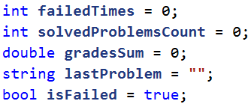
- Създайте while цикъл, който продължава докато броя на незадоволителни оценки е по-малък от числото, което сте прочели от конзолата. При всяко повторение на цикъла, прочетете името на задачата и оценката за нея.
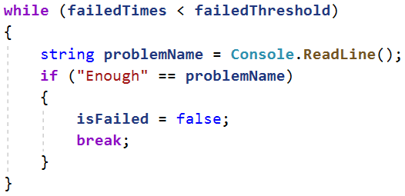
- В случай, че получите команда Enough променете стойността на isfailed на false и прекратете цикъла.
- При всяко повторение на цикъла, прибавете оценката на Марин към сбора на всичките му оценки и увеличете брояча за оценките. Ако оценката е по-ниска или равна на 4 увеличете брояча за незадоволителни оценки. Презапишете името на последната задача.
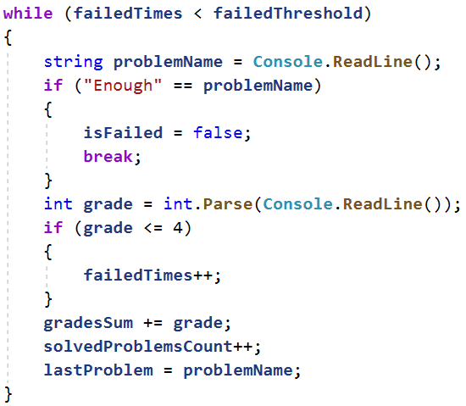
- След цикъла ако броя незадоволителни оценки е достигнал максималните незадоволителни оценки, принтирайте нужното съобщение:
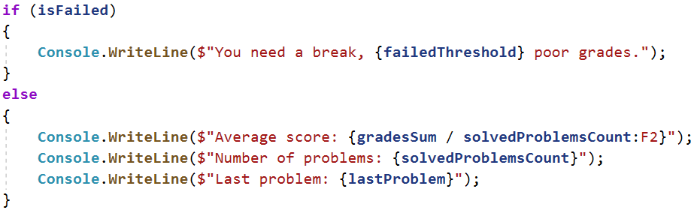

Почивка
Джеси е решила да събира пари за екскурзия и иска от вас да ѝ помогнете да разбере дали ще успее да събере необходимата сума. Тя спестява или харчи част от парите си всеки ден. Ако иска да похарчи повече от наличните си пари, то тя ще похарчи колкото има и ще ѝ останат 0 лева.

Вход
От конзолата се четат:
- Пари нужни за екскурзията - реално число в интервала [1.00...25000.00]
- Налични пари - реално число в интервала [0.00...25000.00]
След това многократно се четат по два реда:
- Вид действие – текст с възможности "spend" и "save"
  - Сумата, която ще спести / похарчи - реално число в интервала [0.01… 25000.00]

Изход
Програмата трябва да приключи при следните случаи:
- Ако 5 последователни дни Джеси само харчи, на конзолата да се изпише:
- "You can't save the money."
- "{Общ брой изминали дни}"
- Ако Джеси събере парите за почивката на конзолата се изписва:
- "You saved the money for {общ брой изминали дни} days."

Примерен вход и изход
Вход | Изход | Обяснения
2000  1000  spend  1200  save  2000 | You saved the money for 2 days. | Пари, нужни за екскурзията: 2000  Налични пари: 1000  spend - изваждаме от парите следващото число  (1000 - 1200 = -200, което е по-малко от 0  => налични пари = 0)  ~ последователни дни, в които харчи = 1  - общо дни : 1  save - добавяме към парите следващото число  (0 + 2000 = 2000)  ~ последователни дни, в които харчи = 0  - общо дни : 2  Наличните пари (2000) >= Пари, нужни за екскурзията (2000)
110  60  spend  10  spend  10  spend  10  spend  10  spend  10 | You can't save the money.  5 | Пари, нужни за екскурзията: 110  Налични пари: 60  spend – изваждаме от парите следващото число (60 - 10 = 50)  ~ последователни дни, в които харчи = 1  - общо дни : 1  spend – изваждаме от парите следващото число (50 - 10 = 40)  ~ последователни дни, в които харчи = 2  - общо дни : 2  spend – изваждаме от парите следващото число (40 - 10 = 30)  ~ последователни дни, в които харчи = 3  - общо дни : 3  spend – изваждаме от парите следващото число (30 - 10 = 20)  ~ последователни дни, в които харчи = 4  - общо дни : 4  spend – изваждаме от парите следващото число (20 - 10 = 10)  ~ последователни дни, в които харчи = 5  - общо дни : 5  5 последователни дни харчи => налични пари: 10  Наличните пари (10) < Пари, нужни за екскурзията (110)
250  150  spend  50  spend  50  save  100  save  100 | You saved the money for 4 days. | Пари, нужни за екскурзията: 250  Налични пари: 150  spend - изваждаме от парите следващото число (150 - 50 = 100)  ~ последователни дни, в които харчи = 1  - общо дни : 1  spend - изваждаме от парите следващото число (100 - 50 = 50)  ~ последователни дни, в които харчи = 2  - общо дни : 2  save - добавяме към парите следващото число (50 + 100 = 150)  ~ последователни дни, в които харчи = 0  - общо дни : 3  save - добавяме към парите следващото число (150 + 100 = 250)  ~ последователни дни, в които харчи = 0  - общо дни : 4  Наличните пари (250) >= Пари, нужни за екскурзията (250)

Насоки
- Прочетете входните данни от конзолата:
- Направете две помощни променливи в началото, които да следят броя изминали дни и броя последователни дни, в които Джеси харчи пари. Нека и двете променливи да бъдат с първоначална стойност нула:
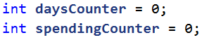
Създайте while цикъл, който продължава, докато парите на Джеси са по-малко от парите, които са ѝ нужни за екскурзията и броячът за последователните дни е по-малък от 5. При всяко повторение на цикъла четете от конзолата два реда - първият ред е текст - spend или save, а вторият – парите, които Джеси е спестила или похарчила. Също така увеличете брояча за дни с 1:
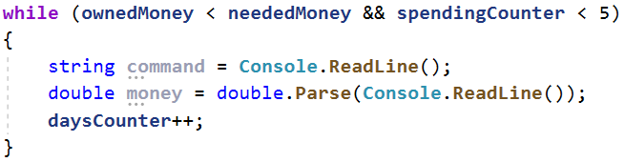
- Направете проверка дали Джеси харчи или спестява за дадения ден:
  - aко спестява, прибавете спестените пари към нейните и нулирайте брояча за поредните дни;
  - aко харчи, извадете от нейните пари сумата която е похарчила и увеличете брояча за поредните дни, в които харчи. Проверете дали парите на Джеси са станали по-малко от нула и ако е така, то тя е останала без пари и има нула лева

- След цикъла проверете дали Джеси е харчила пари в пет последователни дни и принтирайте съобщението. Също така проверете дали Джеси е събрала парите и, ако е успяла, принтирайте съответното съобщение:
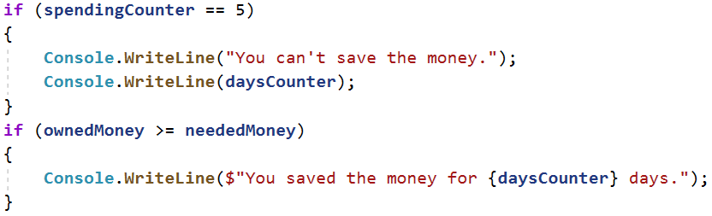

Стъпки
Габи иска да започне здравословен начин на живот и си е поставила за цел да върви 10 000 стъпки всеки ден. Някои дни обаче е много уморена от работа и ще иска да се прибере преди да постигне целта си. Напишете програма, която чете от конзолата по колко стъпки изминава тя всеки път като излиза през деня и когато постигне целта си да се изписва "Goal reached! Good job!" и колко стъпки повече е извървяла "{разликата между стъпките} steps over the goal!"
Ако иска да се прибере преди това, тя ще въведе командата "Going home" и ще въведе стъпките, които е извървяла докато се прибира. След което, ако не е успяла да постигне целта си, на конзолата трябва да се изпише: "{разликата между стъпките} more steps to reach goal."

Примерен вход и изход
Вход | Изход | Вход | Изход
1000  1500  2000  6500 | Goal reached! Good job!  1000 steps over the goal! | 1500  300  2500  3000  Going home  200 | 2500 more steps to reach goal.
Вход | Изход | Вход | Изход
1500  3000  250  1548  2000  Going home  2000 | Goal reached! Good job!  298 steps over the goal! | 125  250  4000  30  2678  4682 | Goal reached! Good job!  1765 steps over the goal!

Монети
Производителите на вендинг машини искали да направят машините си да връщат възможно най-малко монети ресто. Напишете програма, която приема сума - рестото, което трябва да се върне и изчислява с колко най-малко монети може да стане това.

Примерен вход и изход
Вход | Изход | Обяснения
1.23 | 4 | Рестото ни е 1 лев и 23 стотинки. Машината ни го връща с 4 монети: монета от 1 лев, монета от 20 стотинки, монета от 2 стотинки и монета от 1 стотинка.
2 | 1 | Рестото ни е 2 лева. Машината ни го връща с 1 монета от 2 лева.
0.56 | 3 | Рестото ни е 56 стотинки. Машината ни го връща с 3 монети: монета от 50 стотинки, монета от 5 стотинки и монета от 1 стотинка.
2.73 | 5 | Рестото ни е 2 лева и 73 стотинки. Машината ни го връща с 5 монети: монета от 2 лева, монета от 50 стотинки, монета от 20 стотинки, монета от 2 стотинки и монета от 1 стотинка.

Торта
Поканени сте на 30-ти рожден ден, на който рожденикът черпи с огромна торта. Той обаче не знае колко парчета могат да си вземат гостите от нея. Вашата задача е да напишете програма, която изчислява броя на парчетата, които гостите са взели, преди тя да свърши. Ще получите размерите на тортата (широчина и дължина – цели числа в интервала [1...1000]) и след това на всеки ред, до получаване на командата "STOP" или докато не свърши тортата, броят на парчетата, които гостите вземат от нея.
Бележка: Едно парче торта е с размер 1х1 см.
Да се отпечата на конзолата един от следните редове:
- "{брой парчета} pieces are left." - ако стигнете до STOP и не са свършили парчетата торта
- "No more cake left! You need {брой недостигащи парчета} pieces more."

Примерен вход и изход
Вход | Изход | Обяснения
10  10  20  20  20  20  21 | No more cake left! You need 1 pieces more. | Тортата е с дължина 10 и широчина 10  => броят на парчетата = 10 * 10 = 100  1-во вземане -> 100 - 20 = 80  2-ро вземане -> 80 - 20 = 60  3-то вземане -> 60 - 20 = 40  4-то вземане -> 40 - 20 = 20  5-то вземане -> 20 - 21 = -1 < 0  => не остава повече торта, 1 парче не достига
10  2  2  4  6  STOP | 8 pieces are left. | Тортата е с дължина 10 и широчина 2  => броят на парчетата = 10 * 2 = 20  1-во вземане -> 20 - 2 = 18  2-ро вземане -> 18 - 4 = 14  3-то вземане -> 14 - 6 = 8  4-то вземане -> команда STOP  =>останали парчета: 8

Преместване
На осемнадесетия си рожден ден на Хосе взел решение, че ще се изнесе да живее на квартира. Опаковал багажа си в кашони и намерил подходяща обява за апартамент под наем. Той започва да пренася своя багаж на части, защото не може да пренесе целия наведнъж. Има ограничено свободно пространство в новото си жилище, където може да разположи вещите, така че мястото да бъде подходящо за живеене.
Напишете програма, която изчислява свободния обем от жилището на Хосе, който остава след като пренесе багажа си.
Бележка: Един кашон е с точни размери: 1m. x 1m. x 1m.
Вход
Потребителят въвежда следните данни на отделни редове:
- Широчина на свободното пространство - цяло число в интервала [1...1000]
- Дължина на свободното пространство - цяло число в интервала [1...1000]
- Височина на свободното пространство - цяло число в интервала [1...1000]
- На следващите редове (до получаване на команда "Done") - брой кашони, които се пренасят в квартирата - цяло число в интервала [1...10000]
Програмата трябва да приключи прочитането на данни при команда "Done" или ако свободното място свърши.
Изход
Да се отпечата на конзолата един от следните редове:
- Ако стигнете до командата "Done" и има още свободно място:
"{брой свободни куб. метри} Cubic meters left."
- Ако свободното място свърши преди да е дошла команда "Done":
"No more free space! You need {брой недостигащи куб. метри} Cubic meters more."

Примерен вход и изход
Вход | Изход | Обяснение
10  10  2  20  20  20  20  122 | No more free space! You need 2 Cubic meters more. | 10 * 10 * 2 = 200 кубични метра налични  20 + 20 + 20 + 20 + 122 = 202 кубични метра  200 - 202 = 2 недостигащи кубични метра
10  1  2  4  6  Done | 10 Cubic meters left. | 10 * 1 * 2 = 20 кубични метра налични  4 + 6 = 10 кубични метра  20 - 10 = 10 кубични метра

